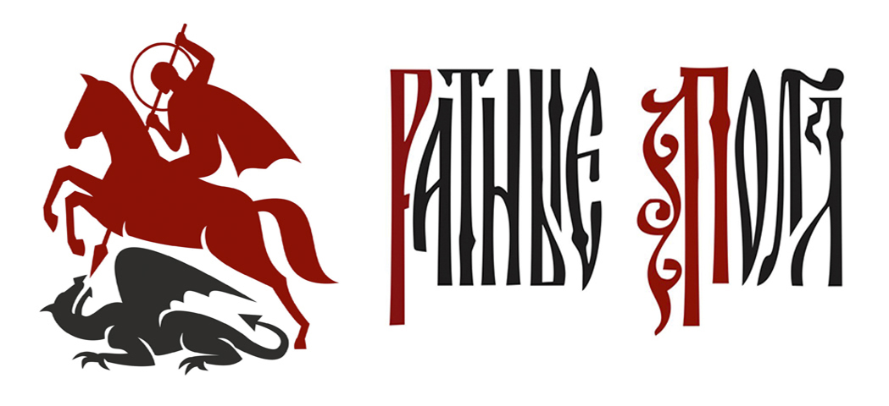
ПРИJABA УЧЕСНИКА
Пуно име
Датум рођења
Држава, адреса
Марка мотоцикла, аутомобила
Путник, пуно име
(ако постоји)
Контакт
(телефон, e-mail)

* Попуњени образац за пријаву учесника мора бити послат на e-mail:
motocamp@mail.ru

